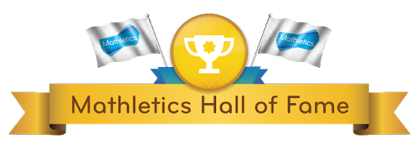

Lily Begley
Daithi Hughes
Maggie Boden
Lily McBennett
Emma Harris
Amy O'Neill
Niamh McGenity
Eibhleann Hughes
Paraic McGenity
Neil Mc Genity

